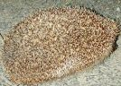
Nom:
L’ERIÇÓ

- Completa aquestes frases:

L’eriçó és un animal de tamany .
La seva pell està recoberta de .
L’eriçó té 4 amb ungles .
Té 2 orelles i 2 ulls .
L’eriçó menja i per tant és un animal .
Durant el dia .
Quan és atacat pels enemics com la guineu o els gossos .

- Si et trobessis un eriçó al bosc, el tocaries? Per què?

